MEMORIA DE CÁLCULO ESTRUCTURAL
Losa plana de hormigón sobre pilares — Punzonamiento (Fase 2)
Proyecto: Estructurando · Fecha: 21/06/2026
Documento generado automáticamente. Revisión y firma por técnico competente.

1. Objeto y alcance
Cálculo de una losa plana de hormigón armado apoyada directamente sobre pilares (sin vigas). En esta tipología el punzonamiento es el mecanismo que gobierna el dimensionamiento en torno a los pilares. Se comprueban flexión, flecha, punzonamiento (con dimensionamiento de la solución) y fisuración.

2. Normativa
Código | Uso
EN 1990 / EN 1991 | Acciones y combinaciones ELU/ELS
EN 1992-1-1 §6.4 | Punzonamiento
EN 1992-1-1 §6.1/9 | Flexión y cuantías
EN 1992-1-1 §7.3/7.4 | Fisuración y flecha
AN España | NDP [confirmar AN]

3. Modelo
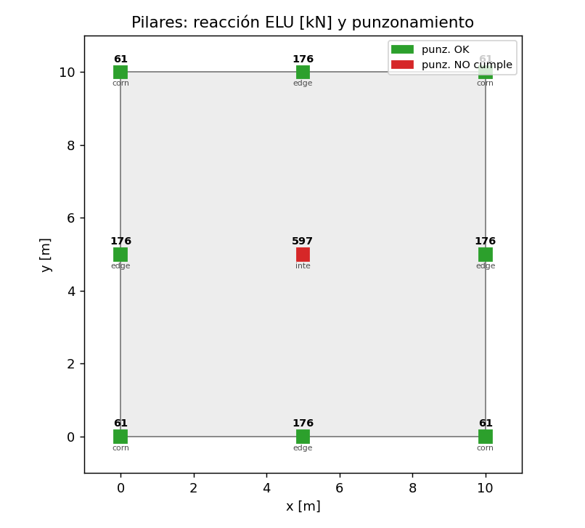
Figura 1. Planta de pilares: reacción ELU [kN] y estado de punzonamiento.
Losa de 10.0 × 10.0 m (vanos de 5.0 m), canto 250 mm, hormigón C30/37. Malla de elementos placa de 0.5 m. 9 pilares (malla 3×3) modelados como apoyos verticales.

4. Acciones y combinaciones
Acción | Valor
Autopeso losa | 6.13 kN/m²
G superpuesta | 2,00 kN/m²
Q uso | 3,00 kN/m²
Combinación | Tipo | Expresión
ELU | ELU | 1.35*G + 1.50*Q
ELU_G | ELU | 1.35*G
ELS_car | ELS | G + Q
ELS_fre | ELS | G + 0.5*Q
ELS_cp | ELS | G + 0.3*Q
ELS_act | ELS | Q

5. Validación y equilibrio
Comprobación | Resultado
Elementos placa (Timoshenko) | OK — flecha err 2.5 %, momento err 0.5 %
Equilibrio vertical ELU | aplicada 1547.7 kN = reacción 1547.7 kN (error 0.00 %)

6. Esfuerzos de la losa
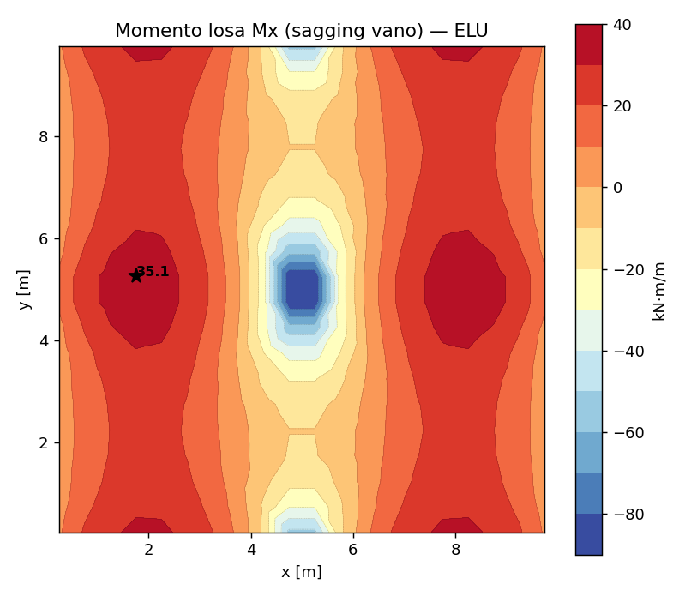
Figura 2. Mx de vano (tracción inferior) — ELU.
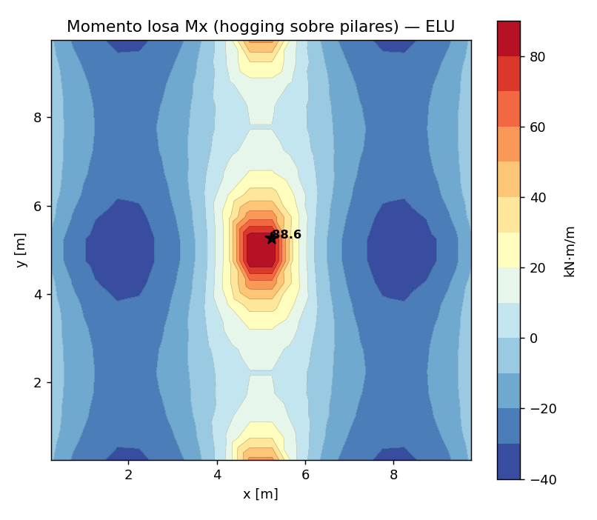
Figura 3. Mx sobre pilares (tracción superior) — ELU.
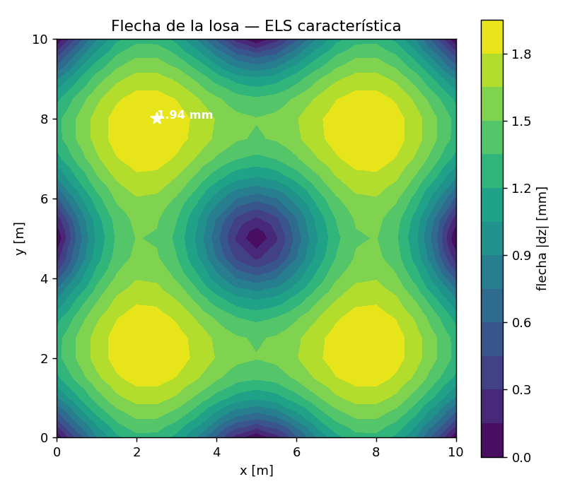
Figura 4. Flecha — ELS característica.

7. Armado a flexión y flecha
Armadura | m_Ed [kN·m/m] | As [cm²/m] | Disposición | μ | Cumple
Vano inferior x | 35.1 | 4.23 | φ10/150 (5.24) | 0.039 | OK
Vano inferior y | 35.1 | 4.58 | φ10/150 (5.24) | 0.046 | OK
Pilar superior x | 88.6 | 10.68 | φ12/100 (11.31) | 0.099 | OK
Pilar superior y | 88.6 | 11.56 | φ16/150 (13.40) | 0.115 | OK
Flecha total 1.94 mm ≤ L/300 = 16.7 mm (12 %); activa 0.52 mm ≤ L/500 = 10.0 mm (5 %).

8. Punzonamiento (EC2 §6.4)
Pilar | V_Ed [kN] | v_Ed [MPa] | v_Rd,c [MPa] | Aprov. | Estado
interior | 597.1 | 0.85 | 0.63 | 135 % | NO
edge | 176.5 | 0.52 | 0.63 | 83 % | CUMPLE
corner | 61.2 | 0.34 | 0.63 | 53 % | CUMPLE

8.1 Dimensionamiento del pilar interior (no cumple)
El pilar interior (V_Ed = 597.1 kN, aprovechamiento 135 %) requiere una de estas soluciones:
Solución | Resultado | Observación
1 · Aumentar canto | h ≥ 320 mm (+70 mm) | Sin armadura de punzonamiento
2 · Armadura de punzonamiento | Asw/sr ≈ 33.3 cm²/m (hasta u_out ≈ 5.37 m) | Viable (v_Rd,max OK)
3 · Ábaco / capitel | lado ≈ 701 mm (ampliación +351 mm) | Engrosamiento sobre el pilar
Las tres soluciones se calculan según EC2 §6.4; la elección depende de criterios constructivos y de coste. Valores de predimensionado, a detallar.

9. Fisuración (EC2 §7.3)
Parámetro | Valor
Momento cuasipermanente (vano) | 20.5 kN·m/m
Tensión del acero σs | 221.8 MPa
Abertura de fisura wk | 0.50 mm
Límite wmax | 0.30 mm (aprov. 167 %)
Resultado: wk supera el límite → aumentar la armadura inferior de vano o reducir su separación para el control de fisuración.

10. Conclusiones
La losa plana de 25 cm cumple a flexión y flecha. El punzonamiento gobierna en el pilar interior (aprovechamiento 135 %), donde se requiere aumentar el canto a 320 mm, disponer armadura de punzonamiento o un ábaco/capitel. Bordes y esquinas cumplen. La fisuración de vano exige reforzar la armadura inferior. Los elementos placa están validados (Timoshenko) y el equilibrio cierra con error nulo.
Limitaciones: análisis lineal; el armado y el dimensionamiento de punzonamiento son de predimensionado y deben detallarse; no se incluye fisuración sobre pilares ni análisis no lineal. Revisión y firma por técnico competente.

